Умовні позначення засобів авіаційного електрозв'язку
Найменування засобів та об'єктів електрозв'язку | Умовні позначення
1 | 2
1. Радіостанція |  ¹⁾
2. Радіостанція головна |  ²⁾
3. Радіостанція рухома (автомобільна) | 
4. Радіостанція рухома (носима) | 
5. Радіопередавач | 
6. Радіоприймач | 
7. Передавальний радіоцентр | 
8. Приймальний радіоцентр | 
9. Радіорелейна станція | 
10. Радіостанція супутникового електрозв'язку | 
11. Радіостанція наземна (супутникового електрозв'язку) | 
12. Радіостанція на повітряному судні | 
13. Радіостанція на автомобілі | 
14. Ретранслятор | 
15. Апарат телефонний загального призначення | 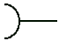
16. Апарат телефонний, що захищений спецапаратурою | 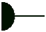
17. Телеграфний пристрій кінцевий | 
18. Автоматичний абонентський телеграфний пристрій | 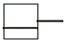
19. Апарат передавання даних | 
20. Апаратура гучномовного електрозв'язку | 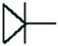
____________
¹⁾ У трикутнику позначається потужність радіопередавача в кіловатах.
²⁾ Трикутник зафарбовують у світлий колір.

Наведені умовні позначення використовуються для складання схем організації авіаційного електрозв'язку.

Начальник управління технічного  забезпечення аеронавігації | В. М. Афанасьєв

Додаток 2
до пункту 3.2.1 Правил авіаційного електрозв'язку в цивільній авіації України
ПОГОДЖЕНО | ЗАТВЕРДЖЕНО
Відповідальна особа органу УПР | Керівник підприємства ЦА  (структурного підрозділу)
________________________  (підпис) | ________________________  (підпис)
"___" ____________ 20__ р. | "___" ____________ 20__ р.

Схема організації авіаційного наземного електрозв'язку
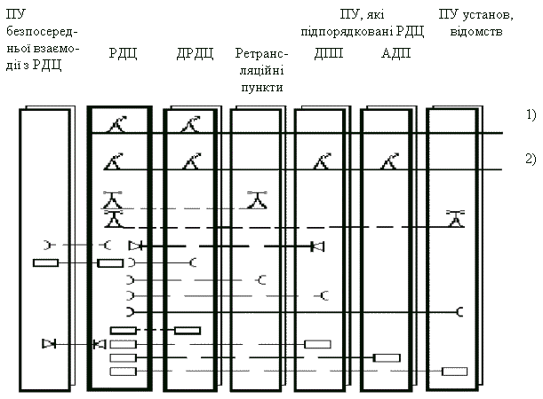
Особа, відповідальна за організацію  авіаційного електрозв'язку  підприємства ЦА  (структурного підрозділу) | _______________________  (підпис)  "___" ____________ 20__ р.

Примітки:
1. Пунктиром показані ПУ та канали авіаційного наземного електрозв'язку, які організовуються у разі необхідності.
2. На схемі зображена приблизна кількість каналів авіаційного електрозв'язку для РДЦ.
____________
¹⁾ Радіомережа взаємодії РДЦ діапазону ВЧ.
²⁾ Радіомережа взаємодії підприємств ЦА діапазону ВЧ.

Начальник управління технічного  забезпечення аеронавігації | В. М. Афанасьєв

Додаток 4
до пункту 3.6.5.1.3 Правил авіаційного електрозв'язку в цивільній авіації України

Міжнародний телеграфний код ІТА-2
Номер сигналу | Літерний регістр |  | Цифровий регістр | Стартовий імпульс |  | Номер імпульсу |  |  |  |  | Стоповий імпульс
Номер сигналу | російський | латинський | Цифровий регістр |  |  | 1 | 2 | 3 | 4 | 5 | Стоповий імпульс
1 | А | A | - |  |  | • | • |  |  |  | •
2 | Б | B | ? |  |  | • |  |  | • | • | •
3 | Ц | C | : |  |  | • | • | • |  |  | •
4 | Д | D |  |  |  | • |  |  | • |  | •
5 | Е | E | 3 |  |  | • |  |  |  |  | •
6 | Ф | F | Э |  |  | • |  | • | • |  | •
7 | Г | G | Ш |  |  |  | • |  | • | • | •
8 | Х | H | Щ |  |  |  |  | • |  | • | •
9 | И | I | 8 |  |  |  | • | • |  |  | •
10 | Й | J | (Ю) |  |  | • | • |  | • |  | •
11 | К | K | ( |  |  | • | • | • | • |  | •
12 | Л | L | ) |  |  |  | • |  |  | • | •
13 | М | M | . |  |  |  |  | • | • | • | •
14 | Н | N | , |  |  |  |  | • | • |  | •
15 | О | O | 9 |  |  |  |  |  | • | • | •
16 | П | P | 0 |  |  |  | • | • |  | • | •
17 | Я | Q | 1 |  |  | • | • | • |  | • | •
18 | Р | R | 4 |  |  |  | • |  | • |  | •
19 | С | S | ' |  |  | • |  | • |  |  | •
20 | Т | T | 5 |  |  |  |  |  |  | • | •
21 | У | U | 7 |  |  | • | • | • |  |  | •
22 | Ж | V | = |  |  |  | • | • | • | • | •
23 | В | W | 2 |  |  | • | • |  |  | • | •
24 | Ь | X | / |  |  | • |  | • | • | • | •
25 | Ы | Y | 6 |  |  | • |  | • |  | • | •
26 | З | Z | + |  |  | • |  |  |  | • | •
27 | < |  |  |  |  |  |  | • |  |  | •
28 | є |  |  |  |  | • |  |  |  |  | •
29 | Ї |  |  |  |  | • | • |  |  |  | •
30 |  |  |  |  |  | • | • |  | • | • | •
31 | ® |  |  |  |  |  |  | • |  |  | •
32 | (Бланк) |  |  |  |  |  |  |  |  |  | •
Начальник управління технічного  забезпечення аеронавігації |  |  |  |  | В. М. Афанасьєв

Продовження додатка 11

Таблиця 11.1
 |  |  |  | b7 | 0 | 0 | 0 | 0 | 1 | 1 | 1 | 1
 |  |  |  | b6 | 0 | 0 | 1 | 1 | 0 | 0 | 1 | 1
 |  |  |  | b5 | 0 | 1 | 0 | 1 | 0 | 1 | 0 | 1
b4 | b3 | b2 | b1 |  | 0 | 1 | 2 | 3 | 4 | 5 | 6 | 7
0 | 0 | 0 | 0 | 0 | NUL | TC7 (DLE) | SP | 0 | @  ю | P  п | '  Ю | p  П
0 | 0 | 0 | 1 | 1 | TC1 (SOH) | DC1 | ! | 1 | A  а | Q  я | a  А | q  Я
0 | 0 | 1 | 0 | 2 | TC2 (STX) | DC2 | " | 2 | B  б | R  р | b  Б | r  Р
0 | 0 | 1 | 1 | 3 | TC3 (ETX) | DC3 | # | 3 | C  ц | S  с | c  Ц | s  С
0 | 1 | 0 | 0 | 4 | TC4 (EOT) | DC4 | ¤ | 4 | D  д | T  т | d  Д | t  Т
0 | 1 | 0 | 1 | 5 | TC5 (ENQ) | TC8 (NAK) | % | 5 | E  е | U  у | e  Е | u  У
0 | 1 | 1 | 0 | 6 | TC6 (ACK) | TC9 (SYN) | & | 6 | F  ф | V  ж | f  Ф | v  Ж
0 | 1 | 1 | 1 | 7 | BEL | TC10 (ETB) | ' | 7 | G  г | W | g  Г | w  В
1 | 0 | 0 | 0 | 8 | FE₀ (BS) | CAN | ( | 8 | H  х | X  в | h  Х | x  Ь
1 | 0 | 0 | 1 | 9 | FE₁ (HT) | EM | ) | 9 | I  и | Y  ь | i  И | y  Ы
1 | 0 | 1 | 0 | 10 | FE₂ (LF) | SUB | * | : | J  й | Z  з | j  Й | z  З
1 | 0 | 1 | 1 | 11 | FE₃ (VT) | ESC | + | ; | K  к | [  ш | k  К | {  Ш
1 | 1 | 0 | 0 | 12 | FE₄ (FF) | IS₄ (FS) | , | < | L  л | \  э | l  Л | |  Э
1 | 1 | 0 | 1 | 13 | FE₅ (CR) | IS₃ (GS) | - | = | M  м | ]  щ | m  М | }  Щ
1 | 1 | 1 | 0 | 14 | SO CYR | IS₂ (RS) | . | > | N  н | ^  ч | n  Н | ~  Ч
1 | 1 | 1 | 1 | 15 | SI LAT | IS₁ (US) | / | ? | O  о | _ | o  О | DEL

11.2. Значення керуючих сигналів

NUL - знак 0/0. Сигнал знака-заповнювача
SOH - знак 0/1. Сигнал початку заголовка
STX - знак 0/2. Сигнал початку тексту
ETX - знак 0/3. Сигнал кінця тексту
EOT - знак 0/4. Сигнал кінця передавання
ENQ - знак 0/5. Сигнал запиту
ACK - знак 0/6. Сигнал підтвердження прийнятого повідомлення
BEL - знак 0/7. Сигнал терміновості
BS - знак 0/8. Сигнал повернення курсора на один крок назад у рядку
HT - знак 0/9. Сигнал горизонтальної табуляції
LF - знак 0/10. Сигнал переведення рядка
VT - знак 0/11. Сигнал послідовності подавання на одну сторінку
FF - знак 0/12. Сигнал подавання сторінки
CR - знак 0/13. Сигнал повернення каретки
SO - знак 0/14. Сигнал переходу на літерний регістр російський
SI - знак 0/15. Сигнал переходу на літерний регістр латинський
DLE - знак 1/0. Сигнал виділення передавання бінарних послідовностей символів та знаків
NAK - знак 1/5. Сигнал відсутності підтвердження приймання
SYN - знак 1/6. Сигнал синхронізації
ETB - знак 1/7. Сигнал кінця блоку даних, які передаються
CAN - знак 1/8. Сигнал анулювання
EM - знак 1/9. Сигнал позначення кінця на носіях даних
SUB - знак 1/10. Сигнал заміщення
ESC - знак 1/11. Сигнал зміни коду
FS - знак 1/12. Сигнал-роздільник файлів
GS - знак 1/13. Сигнал-роздільник груп
US - знак 1/14. Сигнал-роздільник елементів
SP - знак 2/0. Сигнал пропуску
DEL - знак 7/15. Сигнал заміни помилкового знака
Начальник управління технічного  забезпечення аеронавігації | В. М. Афанасьєв

Додаток 16
до пункту 4.1.4 Правил авіаційного електрозв'язку в цивільній авіації України
ПОГОДЖЕНО | ЗАТВЕРДЖЕНО
Відповідальна особа органу УПР | Керівник підприємства ЦА  (структурного підрозділу)
________________________  (підпис) | ________________________  (підпис)
"___" ____________ 20__ р. | "___" ____________ 20__ р.

Схема організації авіаційного повітряного електрозв'язку
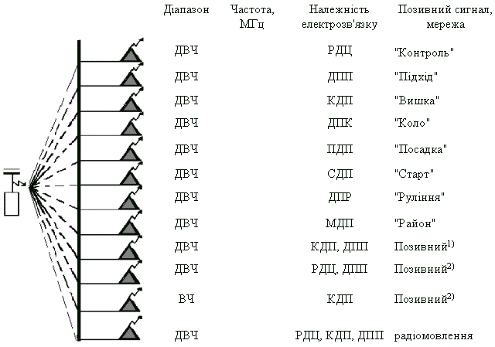
Відповідальна особа за організацію авіаційного  електрозв'язку підприємства ЦА  (структурного підрозділу) | _______________________  (підпис)  "___" ____________ 20__ р.

Примітка: На схемі зображаються усі наявні канали авіаційного повітряного електрозв'язку згідно зі специфікою умов базування та організації ПУ з урахуванням встановлених секторів зон відповідних органів ОПР.
____________
¹⁾ Записують позивний сигнал для здійснення електрозв'язку з ПС інших відомчих органів з урахуванням умов їхнього базування.
²⁾ Записують позивний сигнал для здійснення електрозв'язку під час виконання аварійно-рятувальних робіт.

Начальник управління технічного  забезпечення аеронавігації | В. М. Афанасьєв

